**в МОУ СОШ им. И.С. Кошелева**

**с. Лермонтово Белинского района Пензенской области**

**с 22 по 26 апреля**

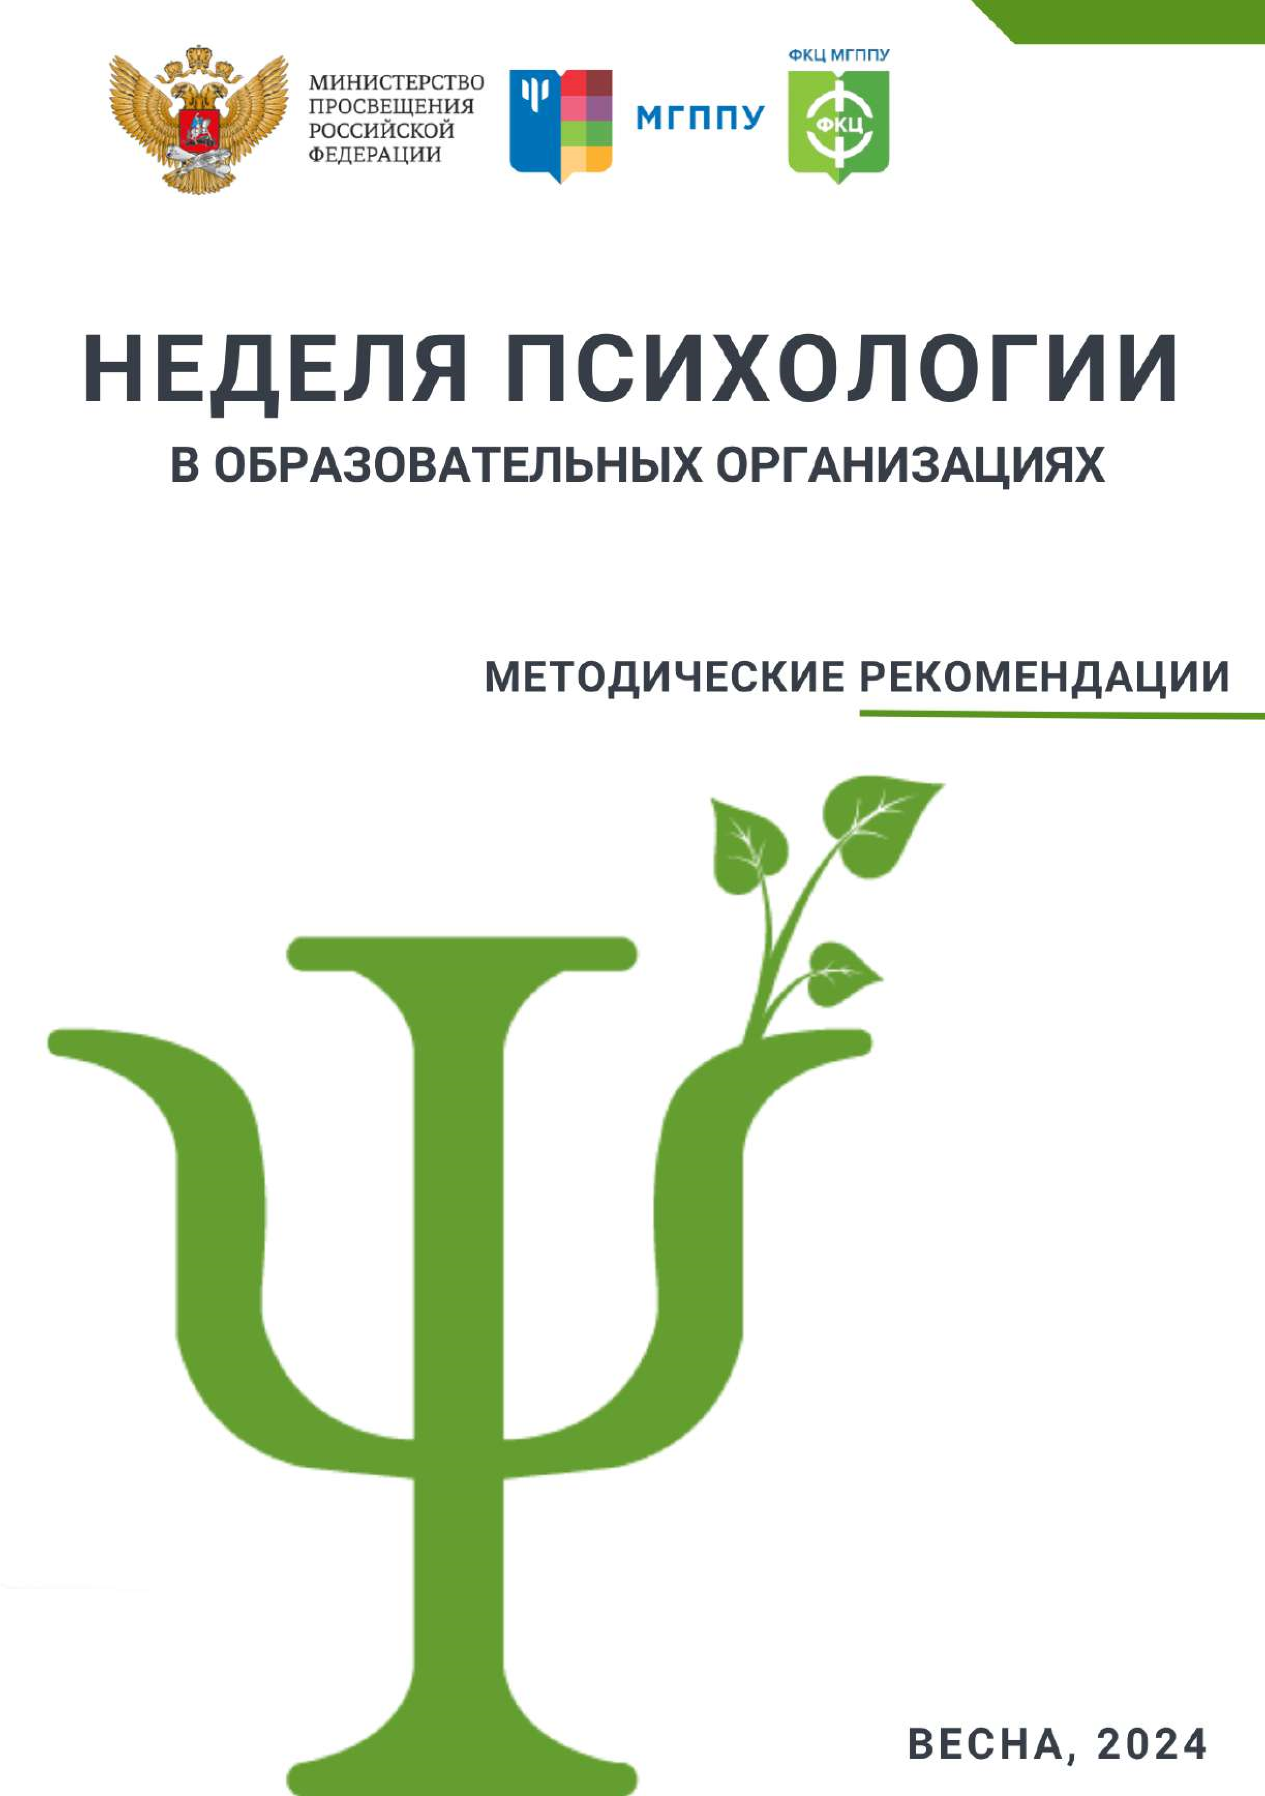

Утверждаю

Директор МОУ СОШ

им. И.С. Кошелева с. Лермонтово

________ Сорокина В.Н.

Приказ № _____от _______

**ПЛАН**

**мероприятий Недели психологии**

**22.04.2024 – 26.04.2024 г.**

|  |  |  |  |  |
| --- | --- | --- | --- | --- |
| **№п\п** | **Мероприятие** | **Дата проведения** | **Класс** | **Ответственный** |
| 1 | **Открытие Недели психологии.**  **Акция «Радуга настроения».** | **22.04.24 ПОНЕДЕЛЬНИК** | **Общешкольное**  **мероприятие** | **Педагог-психолог Сорокина Н.В.** |
| 2 | **Классный час «Разноцветная реальность»** | **22.04.24 ПОНЕДЕЛЬНИК** | **5** | **Кл. рук .**  **Ивашкина Е.В.** |
| 3 | **Профориентационное занятие «Все работы хороши, выбирай на вкус»** | **23.04.24 ВТОРНИК** | **2** | **Кл. рук .**  **Ульянова М.В.** |
| 4 | **Развитие жизнестойкости «Путешествие в волшебную страну»** | **23.04.24 ВТОРНИК** | **4** | **Кл. рук.**  **Шулепина М.В.** |
| 5 | **Развитие социальной гибкости «Мир эмоций. А мы?»** | **24.04.24**  **СРЕДА** | **1-3** | **Кл. рук.**  **Шебурова Л.В.** |
| 6 | **Развитие профориентационного самоопределения** | **24.04.24**  **СРЕДА** | **6** | **Кл. рук.**  **Лобышева Н.Н.** |
| 7 | **Игровое занятие «Мои эмоции»** | **24.04.24** | **7** | **психолог БППК**  **г. Белинского**  **Сушкова О.А.** |
| 8 | Развитие жизнестойкости «Реальная жизнь» | **25.04.24 ЧЕТВЕРГ** | **9-11** | **Педагог-психолог Сорокина Н.В.** |
| 9 | **Тренинг на профессиональное выгорание «Мир полон красок»** | **25.04.24 ЧЕТВЕРГ** | **педагоги** | **Педагог-психолог Сорокина Н.В.** |
| 10 | **Актуализация знаний о психологической науки «Психология- это…»** | **26.04.24**  **ПЯТНИЦА** | **10-11** | **Педагог-психолог Сорокина Н.В.** |
| 11 | **Акция «Возьмите то, что вам очень важно»** | **26.04.24 ПЯТНИЦА** | **Общешкольное**  **мероприятие** | **Педагог-организатор Тютина Л.В.** |